# 学生学习使用手册（电脑版）

目录

**一、 如何登录系统** **2**

**二、 如何修改个人信息** **2**

**三、 如何学习课程** **5**

**四、 如何查看学习进度** **8**

**五、 如何查看和下载课程资料** **8**

**六、 如何查看通知** **9**

**七、 如何查看和参与考试** **9**

**八、 如何参与讨论** **11**

**九、 如何咨询问题** **11**

1. **如何登录系统**

打开本校的三级域名：http://yxnu.jxjy.chaoxing.com/mh注意学校名称，进入登录界面输入有效的账号和密码（注：学生首次登陆账号为**学号**，密码为**身份证后六位**）登录。如下图所示：

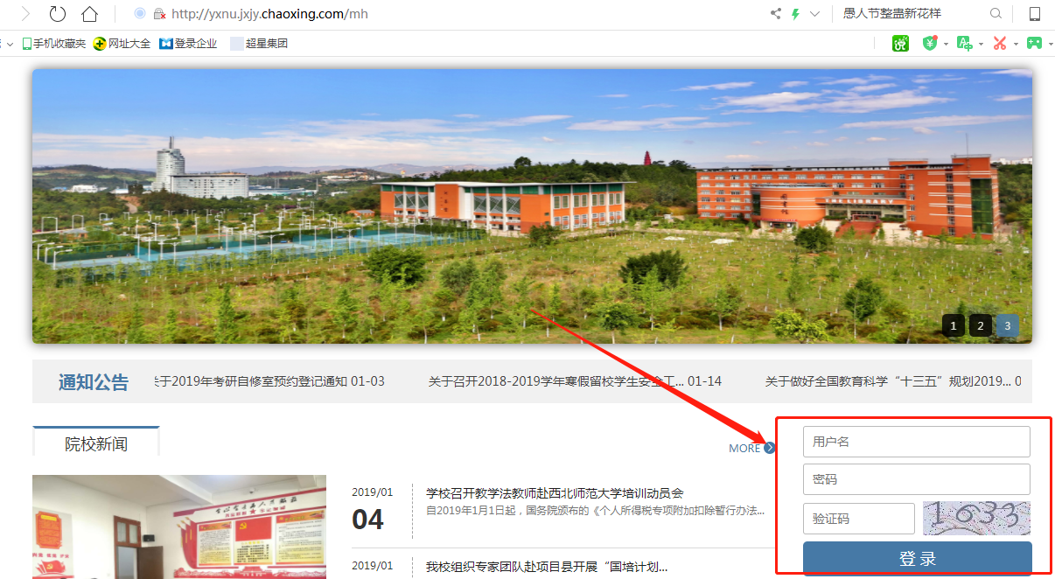

注意事项：①有效的账号由学校提供，一般为学号；②若系统提示需手机验证，则根据提示完成验证即可。

1. **如何修改个人信息**

登录后在个人首页，点击“账号管理”修改个人信息，可修改基本资料、头像、密码、应用、语言等。如下图所示：

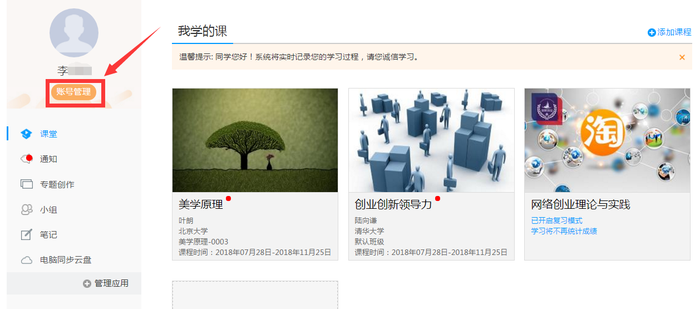

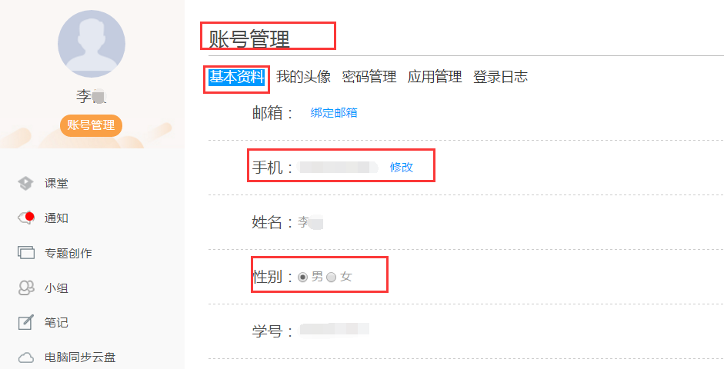

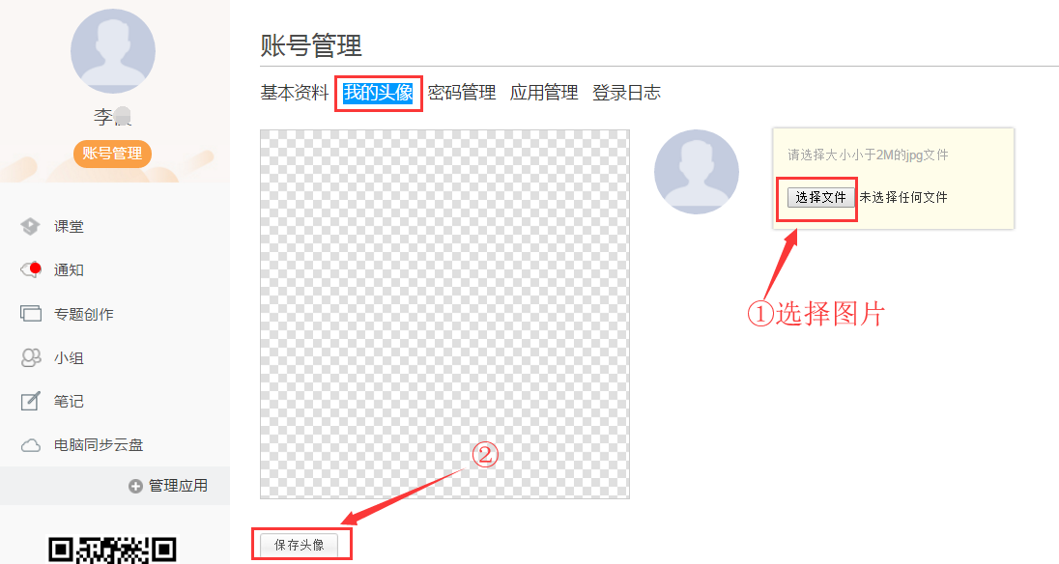

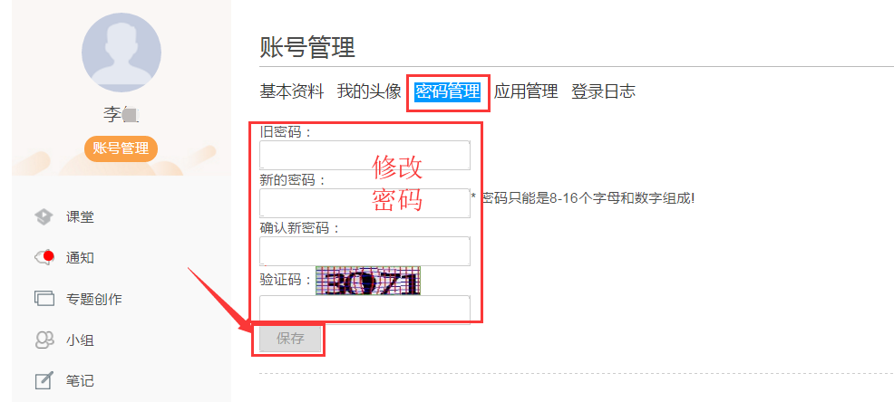

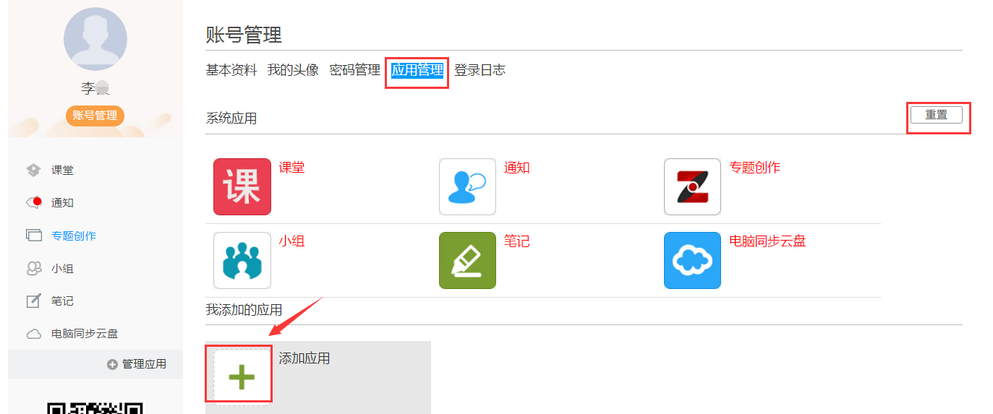

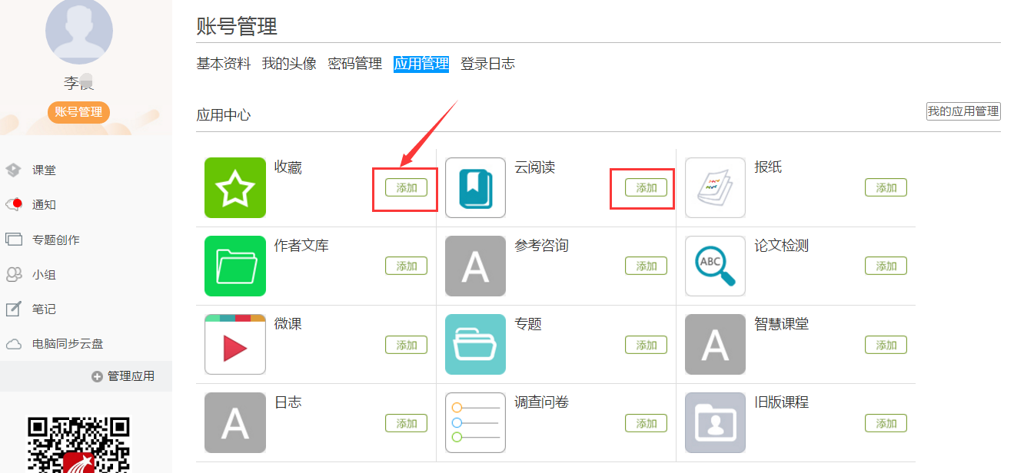

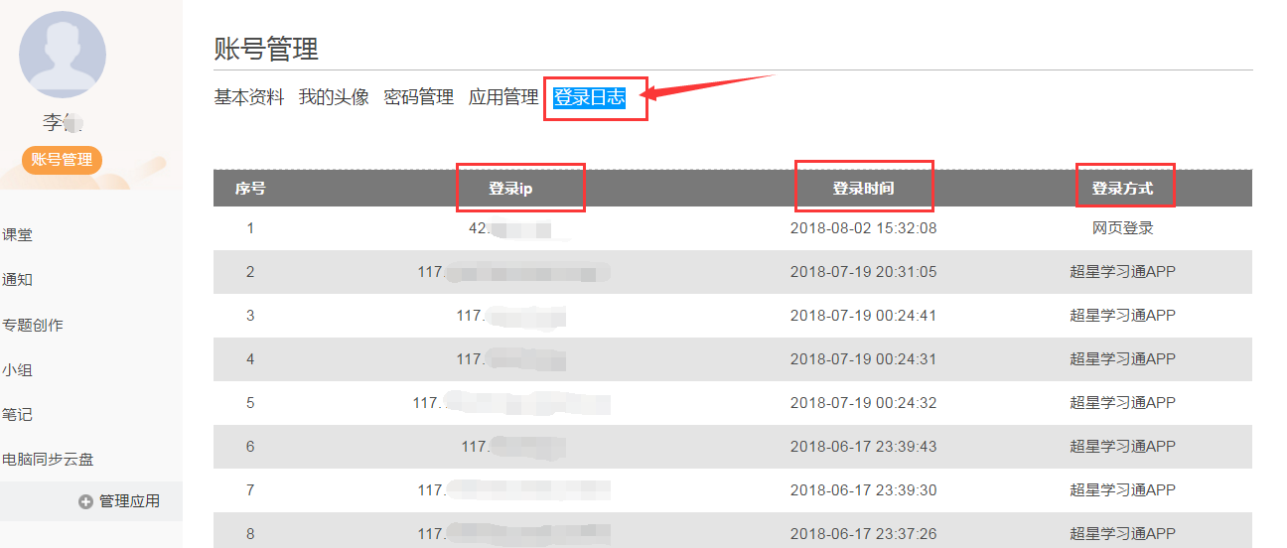

1. **如何学习课程**

个人首页左侧菜单栏点击“**课堂**”，右侧“我学的课”下方会显示自己的课程，在课程封面会显示课程时间，注意在有效的学习时间内学习。若显示“已开启复习模式”，则该课程不再统计成绩。

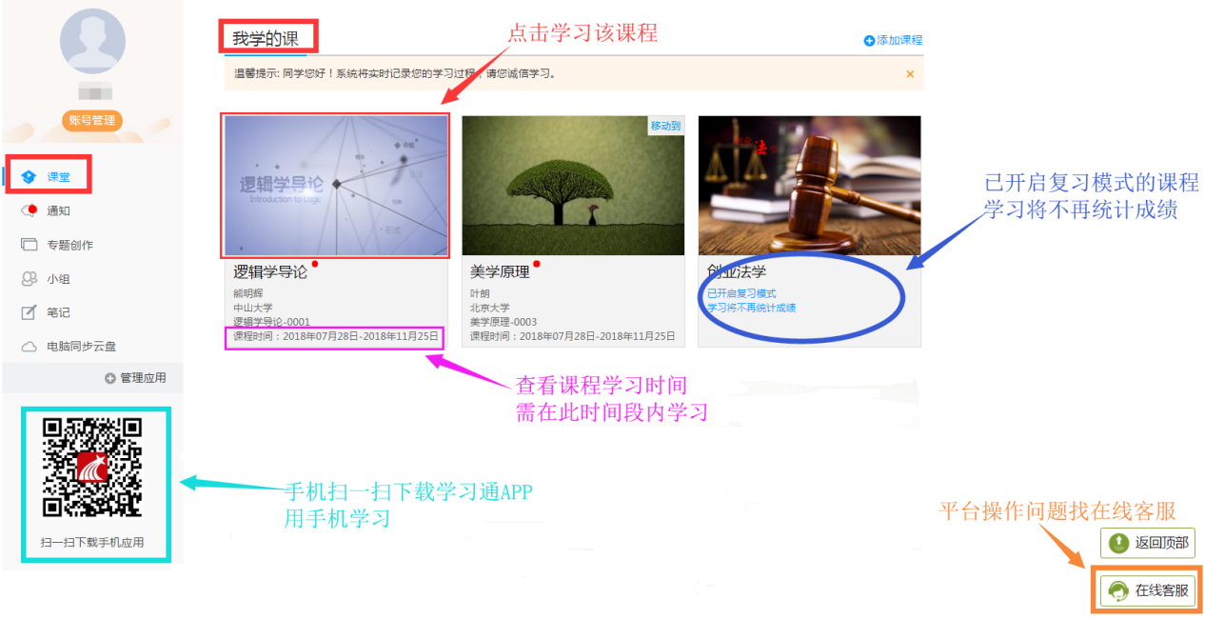

首次进入课程会收到“考试通知”，点击可查看，完成学习后记得参加考试。

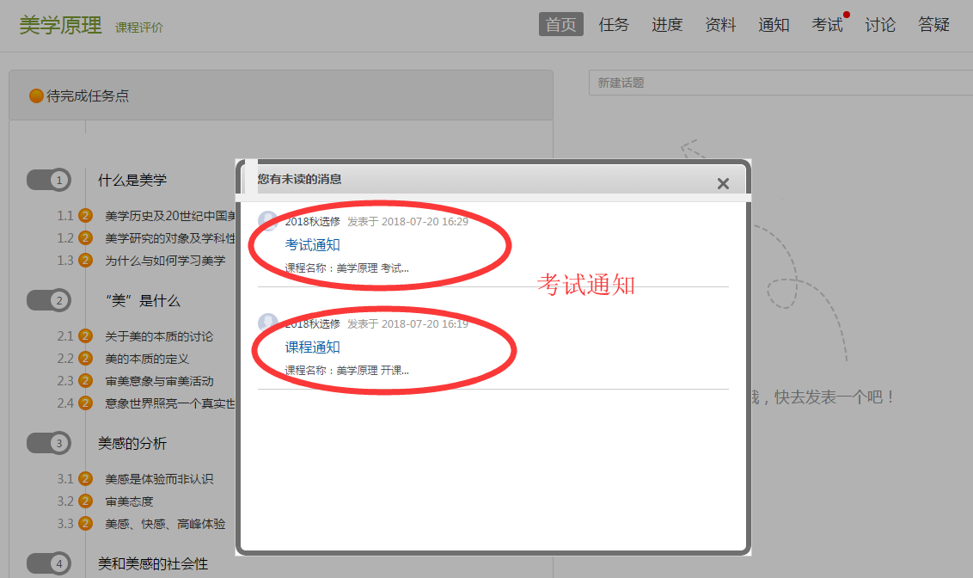

在该课程界面左侧点击目录标题进入学习，橙黄色圆点标注的是需要完成的任务点，任务点完成后圆点会显示为绿色，可在学习界面参与学习、讨论、笔记等。如下图所示：

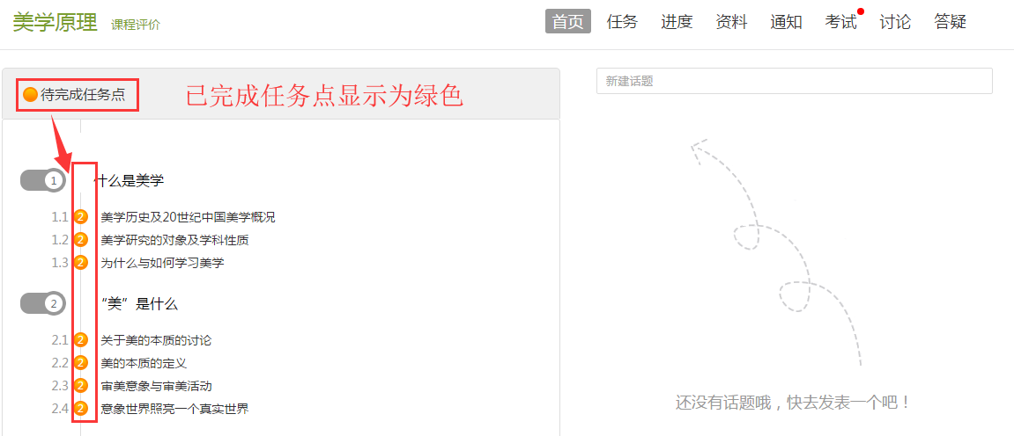

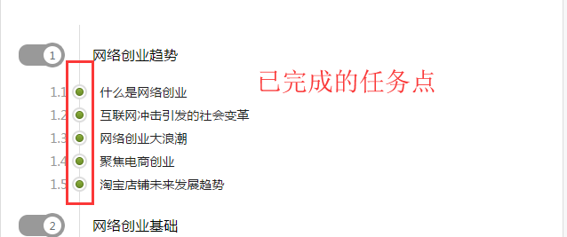

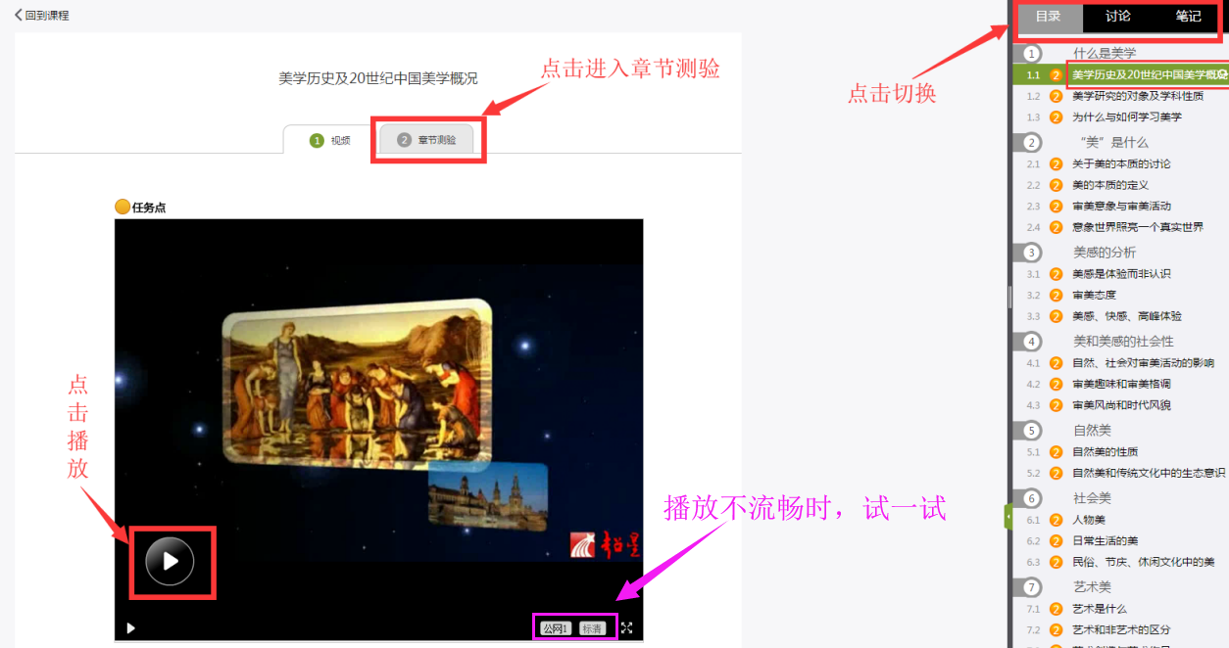

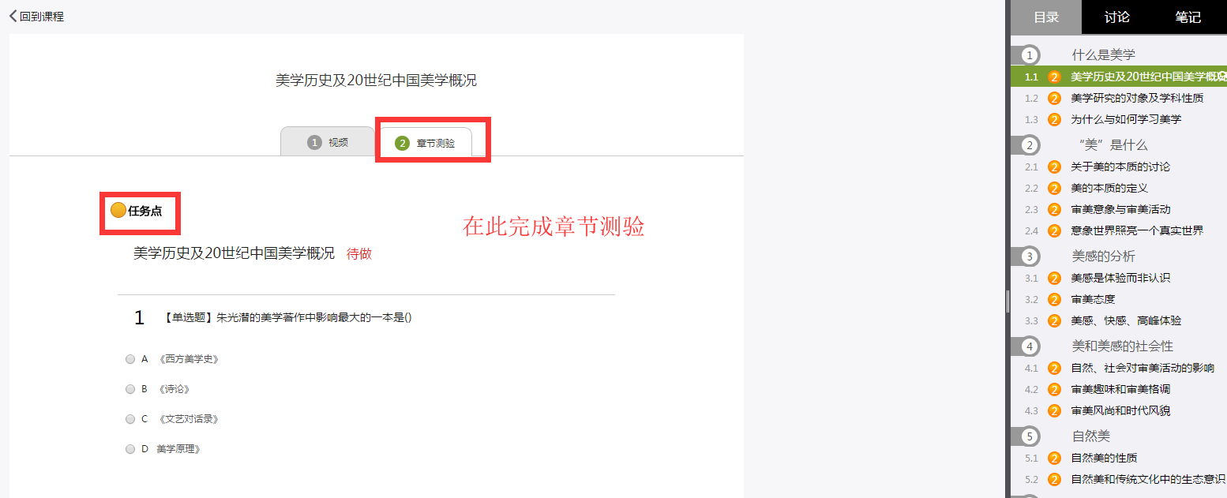

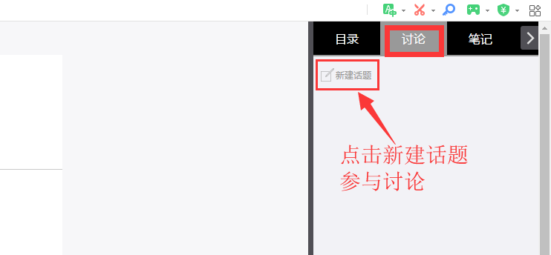

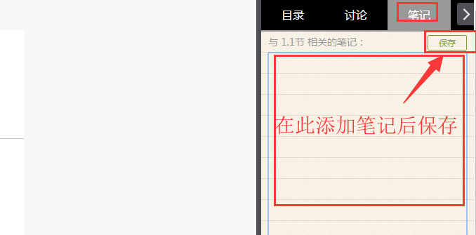

1. **如何查看学习进度**

点击课程页面上方导航栏“进度”，可查看考核标准、成绩详情、学习进度等。如下图所示：

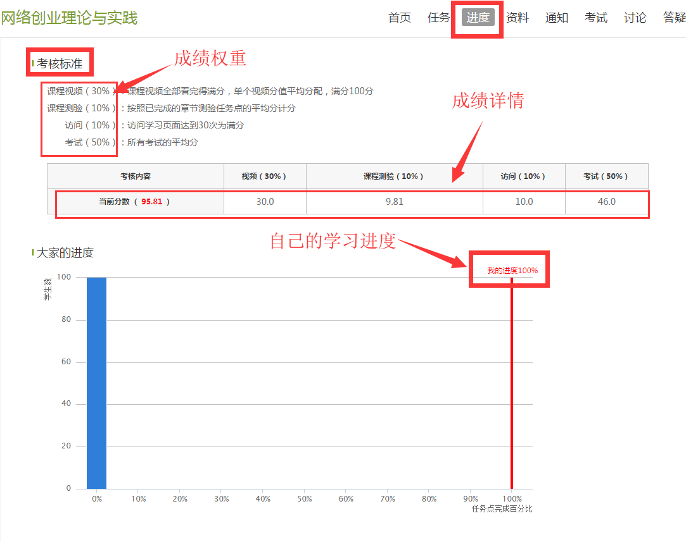

1. **如何查看和下载课程资料**

点击课程界面上方导航栏“资料”进入课程资料界面，点击资料文件夹查看资料；选中资料后点击“批量下载”可下载资料。

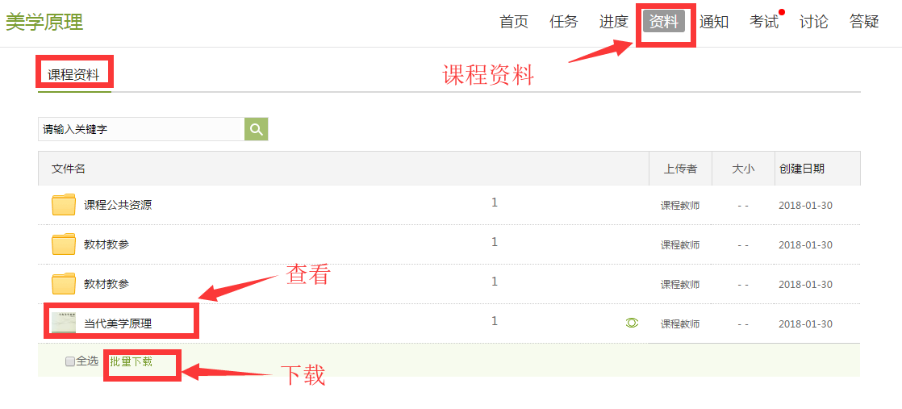

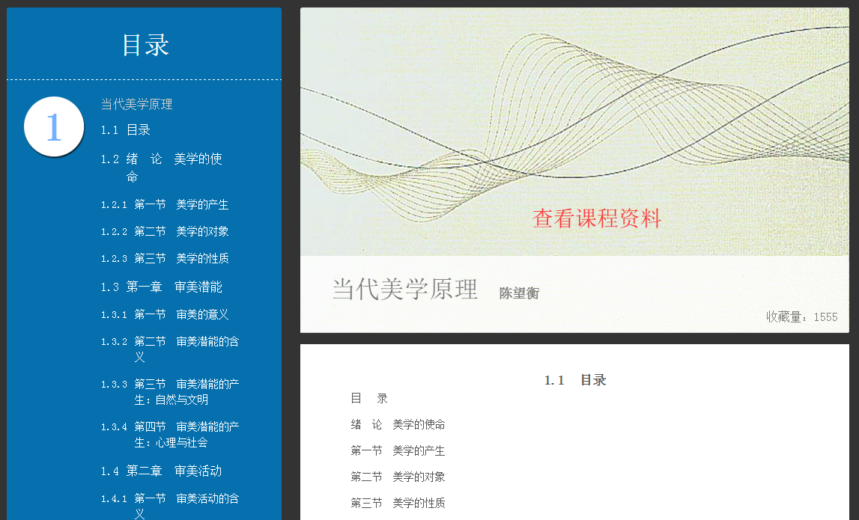

1. **如何查看通知**

点击课程页面上方导航栏“通知”，即可查看通知，点击某通知封面查看该通知详情。

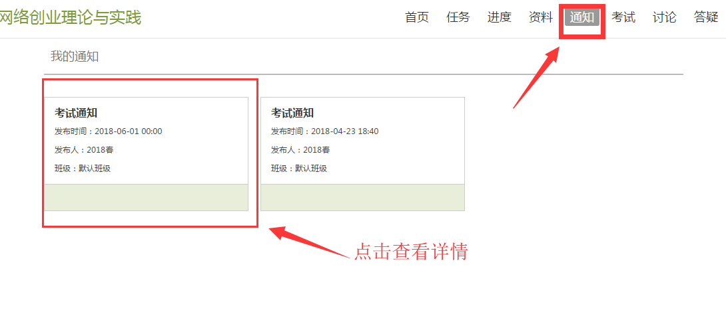

1. **如何查看和参与考试**

点击课程界面“考试”进入我的考试界面，可查看考试详情；若已完成考试，但为显示得分，点击“待批考试”查看待批阅的考试；若考试已批阅，则显示考试成绩，点击“查看”可查看详情。如下图所示：

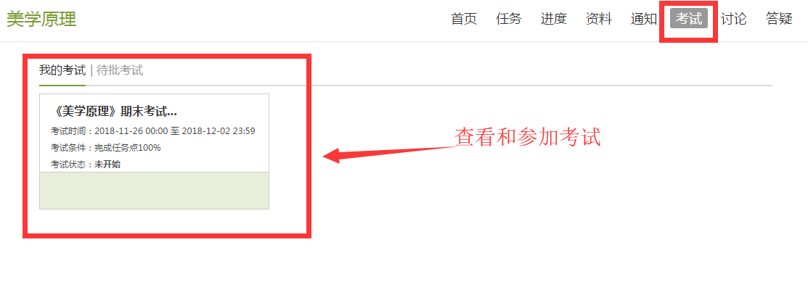

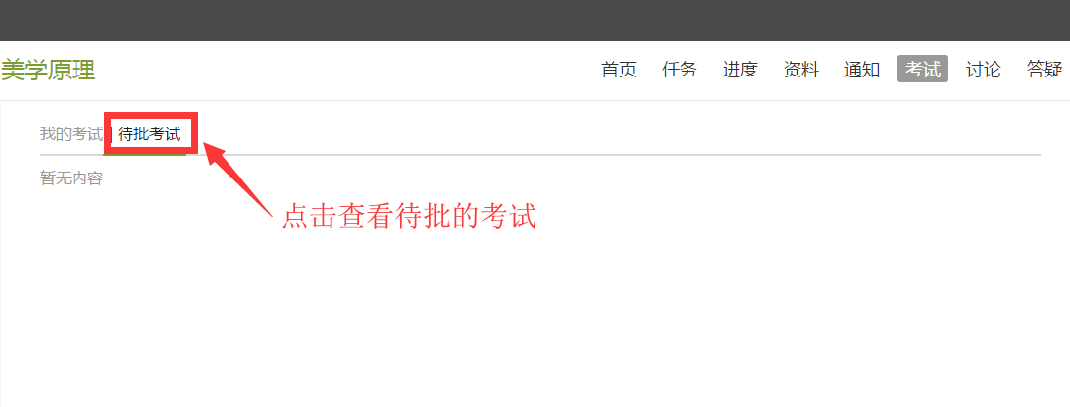

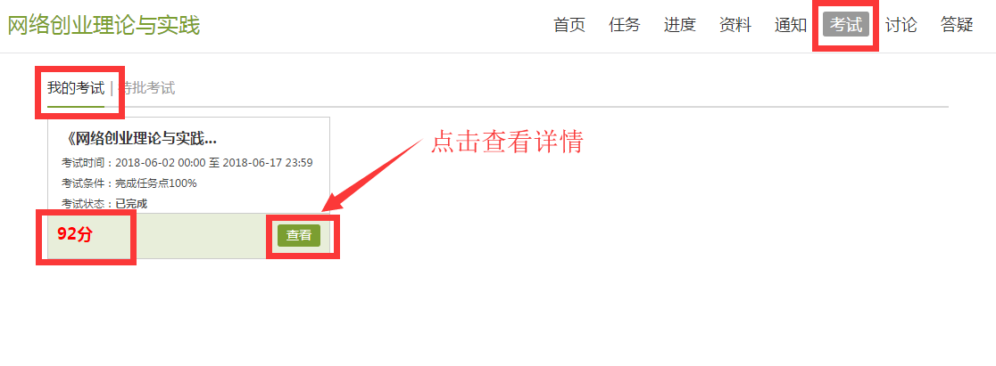

注意事项：①考试只能在有效的考试时间内进行；②学习完成任务点需达到考试条件方可参加考试。否则，将无法参加考试。例如：上图中《网络创业理论与实践》这门课程，需先学习完成100%的任务点，然后于2018年6月2日至2018年6月17日这段时间内参与考试。

1. **如何参与讨论**

点击课程界面“讨论”进入我的讨论界面，鼠标点击“新建话题”输入框→在编辑框中编辑内容，可添加图片和附件，完成后点击“确定”发表。如下图所示：

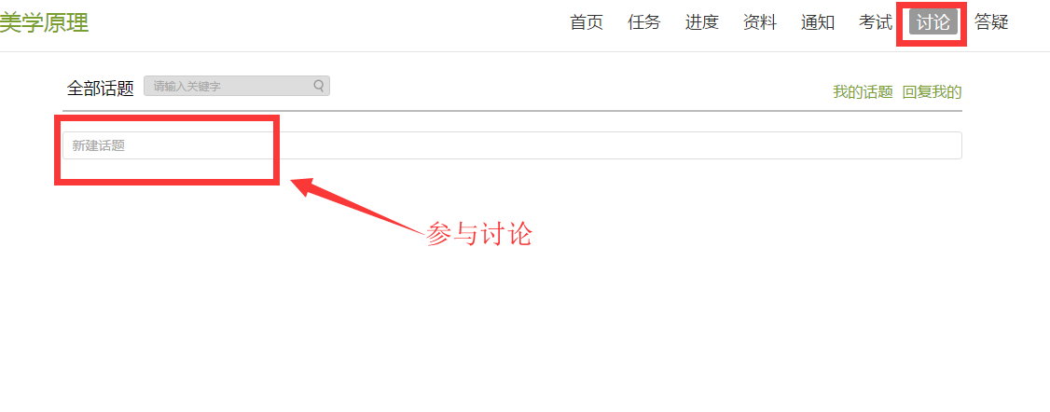

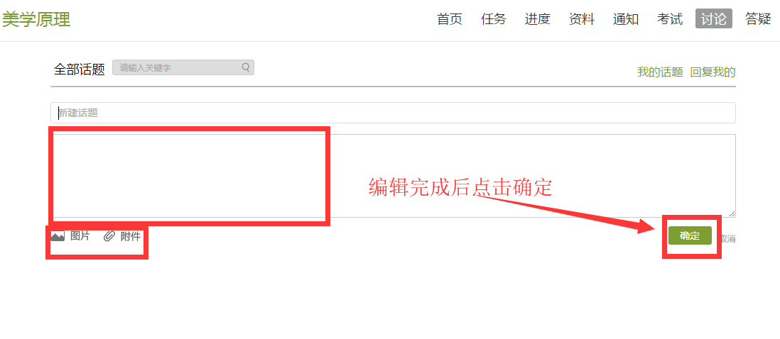

1. **如何咨询问题**

1.在学习过程中咨询：平台操作遇到问题可找“**在线客服**”，客服在线时间9am-10pm，对课程内容有疑问点击“**课程答疑**”，如下图所示：

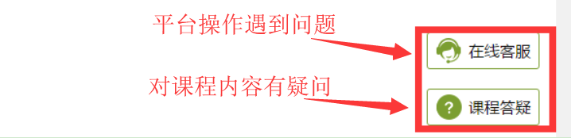

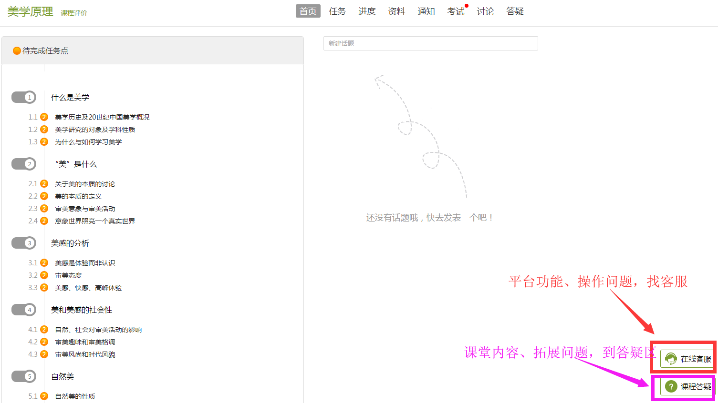

2.进入答疑界面咨询：点击课程界面“答疑”进入答疑界面，在提问框中描述问题，可选择“知识库查询”、“问老师”、或者“问图书馆员”，也可直接咨询在线客服等。如下图所示：

